南涧县卫健党工委召开党史学习教育专题民主生活会

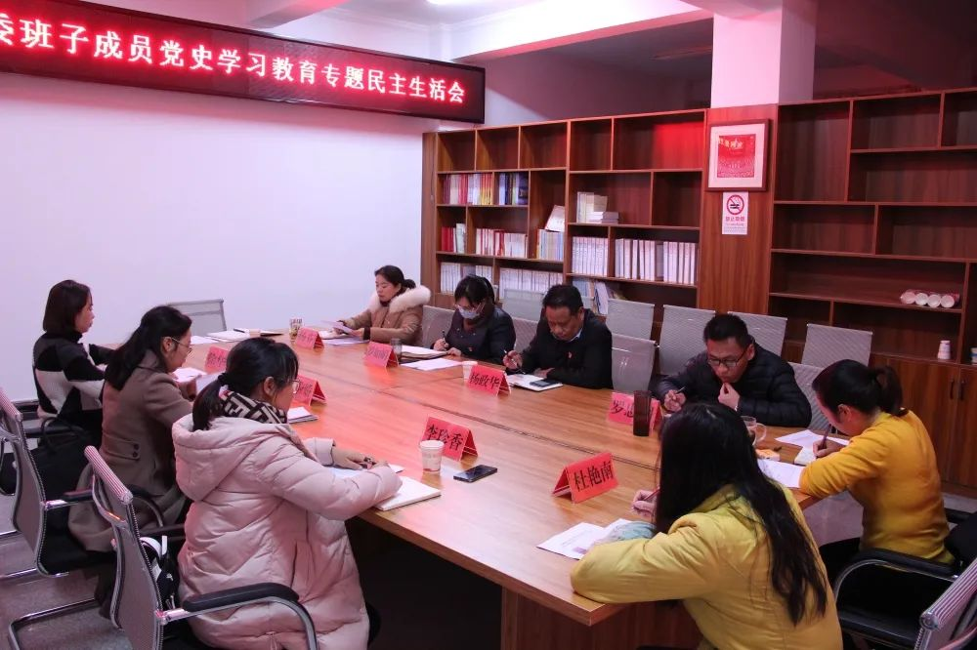

按照县委的统一安排部署，1月26日，南涧县卫健党工委领导班子召开党史学习教育专题民主生活会。会议紧紧围绕“大力弘扬伟大建党精神，坚持和发展党的百年奋斗历史经验，坚定历史自信，践行时代使命，厚植为民情怀，勇于担当作为，团结带领全县卫健系统干部职工走好新的赶考之路”的主题，聚焦5个方面和“大理之问”推动“南涧之变”大讨论活动，联系贯彻落实习近平总书记重要指示批示和党中央决策部署实际，联系“学党史、悟思想、办实事、开新局”实际，联系南涧县卫健党工委工作实际，联系身边典型案例实际，进行认真严格的对照检查，严肃开展批评和自我批评，深刻感悟“两个确立”的决定性意义、躬身践行“两个确立”的实践要求，切实增强“四个意识”、坚定“四个自信”、做到“两个维护”。

南涧县卫健党工委书记徐华同志主持会议并讲话，县委党史学习教育第一巡回指导组到会指导，县卫健党工委班子成员、卫健系统科级领导干部参加会议。

会上，县卫健党工委委员、副局长杨芬同志组织学习习近平总书记在党的十九届六中全会、庆祝中国共产党成立100周年大会、党史学习教育动员大会、全国脱贫攻坚总结表彰大会等发表的重要讲话精神，学习党章、《关于新形势下党内政治生活的若干准则》《中国共产党党内监督条例》《中共中央关于党的百年奋斗重大成就和历史经验的决议》和党中央关于民主生活会的有关要求，并通报党卫健党工委党史学习教育专题民主生活会会前准备情况。县卫健党工委对开好本次民主生活会高度重视，会前认真组织学习研讨，通过各种方式广泛征求各方面意见建议，充分开展谈心谈话，认真撰写对照检查材料，严格按照规定做好各项准备工作。

徐华同志通报了2021年度民主生活会检视问题整改落实情况，并代表班子作对照检查以及个人对照检查。县卫健党工委成员逐一进行个人对照检查，认真严肃开展批评与自我批评。大家的发言紧紧围绕会议主题，谈认识思考，并结合自己实际情况认真查摆、深刻剖析。在相互批评时，直截了当，开门见山、不遮不掩，进一步促进了班子的凝聚力，增强了班子的战斗力。

徐华在总结时表示，今年是承上启下、继往开来的重要一年。卫健党工委领导班子要以这次专题民主生活会为新的起点，深入学习贯彻习近平总书记在中央政治局民主生活会上的重要讲话精神，在县委的坚强领导下，全面落实新时代党的建设总要求，进一步加强党工委班子自身建设，着力锻造忠诚干净担当的领导班子，为卫健系统各级党组织和广大党员干部当好示范、作出表率。一是要强化思想政治建设，在忠诚拥护“两个确立”、坚决做到“两个维护”上进一步带好头、做示范。二是切实抓好整改落实，在勇担责任使命上进一步带好头、做示范。三是增强干事创业决心，在践行党的宗旨上进一步带好头、做示范。四是清正廉洁，修身律己，在全面从严治党上进一步带好头、做示范。

通过本次专题民主生活会，卫健党工委领导班子“以评促建，以建促改，以改促管”，进一步交流思想，沟通情感，增强凝聚力和战斗力，以新气象新作为扛起光荣使命、谱写新的篇章，以优异成绩迎接党的二十大胜利召开。

会议根据县委部署的组织学习、深入开展谈心谈话、认真梳理检视问题，撰写检视剖析及对照检查材料、严肃认真开展批评和自我批评、扎实抓好整改落实议程有序进行。指导组组长郭应娇对专题民主生活会召开情况进行了深刻点评，并且结合上级指示精神和卫健党工委工作实际，对卫生健康各项工作推进提出了针对性和指导性的具体要求。